Secao 19 – Generics, Set, Map

Generics
Permitem que classes, interfaces e métodos possam ser parametrizados por tipo. Seus benefícios são reuso, type safety, performance. Comumente, são utilizandos em coleções.

Por exemplo, deseja-se fazer um programa que leia uma quantidade N, e depois N números inteiros. Ao final, imprimir esses números de forma organizada conforme exemplo. Em seguida, informar qual foi o primeiro valor informado.
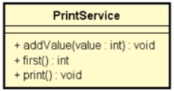

Para que PrintService funcione com outros valores que são inteiros, a implementação acima não funcionaria. Criar outro serviço para String seria moroso em trabalho e redundante.

Criar uma classe PrintService que recebe Objects ao invés de Integers não funcionaria, pois o Object em Java é genérico, e não provê segurança de tipos, por exemplo:
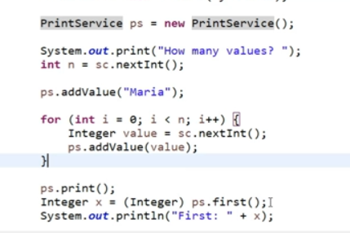

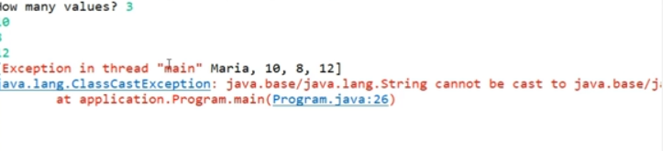
Nesse exemplo, “Maria” é adicionado antes dos N números serem coletados, depois faz-se o downcasting de first() para Integer e tenta printar. O resutlado é um erro já esperado:
A solução apropriada utiliza de genérics para criar um novo PrintService<T>, que aceita um tipo qualquer.
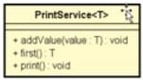

Assim, instanciamos um PrintService do tipo desejado, o que vai proteger os tipos que declaramos e prover reúso se quisermos alterar o tipo depois (ou declarar outro PrintService de outro tipo):
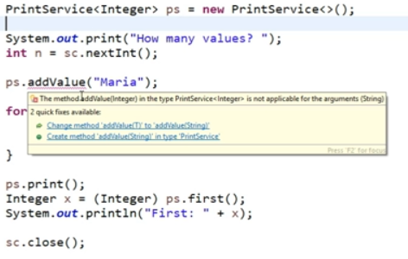

Genéricos Delimitados
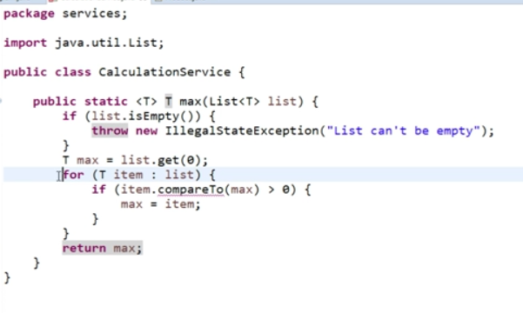
Digamos que queremos fazer um programa que recebe uma classe que lê um arquivo com um conjunto de produtos, e depois mostre o mais caro deles. Criando uma classe CalculationService, podemos tentar resolver o problema:
O problema com essa classe é que o tipo T não explicitamente contém o método compareTo. Assim, precisamos adaptar a classe para dizer que T precisa estender comparable:
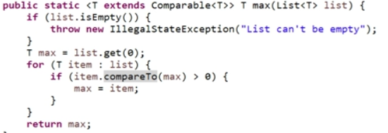
Assim, desde que o produto a ser comparado implemente a interface Comparable, poderemos usar max().

Wildcard Types
Tipos generics são invariantes, ou seja, List<Object> não é supertipo de qualquer tipo de lista:
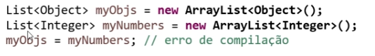
O supertipo de qualquer tipo de lista é List<?>. Este é um tipo coringa:
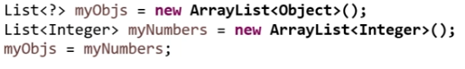
Com wildcard types, podemos fazer métodos que recebem um genérico de qualquer tipo.
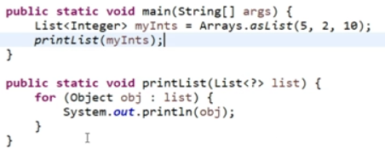

Não é possível adicionar elementos a uma lista de tipo coringa:
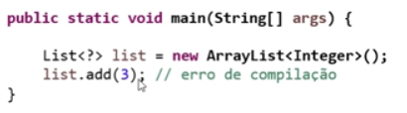

Coringas Delimitados
Digamos que eu queira um método que retorna a soma das áreas de uma lista de figuras. Implementações impróprias desse método podem ser:

public double totalArea(List<Shape> list)
public double totalArea(List<?> list)

Essas implementações não funcionam. A primeira é errônea pois caso eu queira colocar uma List<Circle> ou List<Rectangle>, o método não consegue fazer o upcasting pois genéricos em Java são invariáveis, ou seja, mesmo que Circle seja subclasse de Shape, List<Circle> não é subclasse de List<Shape>.

Assim, precisamos criar um bounded wildcard, dessa forma:
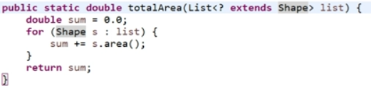
hashCode e equals
São operações da classe Object utilizadas para comparar se um objeto é igual a outro. Enquanto equals sempre dá uma resposta exata, é bem lento, e hashCode é mais rápido, porém com uma pequena chance de entregar um falso positivo.

Tipos comuns (String, Date, Integer, Double, etc) já possuem essas implementações. Classes personalizadas precisam sobrepô-las.

O hashCode gera a partir do objeto um código int, e compara com o código int de outro objeto. Assim, se o código de dois objetos for igual, muito provavelmente os objetos são iguais (pode haver colisão).

HashCode/equals x ==
Enquanto hashCode e equals possuem suas implementações para comparar igualdade, o operador “==” compara se dois objetos estão apontando para o mesmo espaço de memória. Caso não estejam, o operador retorna false.
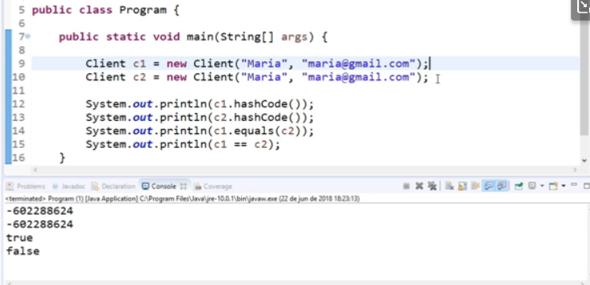
O Java também trata especialmente objetos iniciados literalmente, então caso façamos:

String name1 = “bruno”;
String name2 = “bruno”;

name1 == name2 dará true.

Set<T>
Representa um conjunto de elementos, similar ao da álgebra. Não admite repetições, e elementos não possuem posição. O acesso, inserção e remoção de elementos é rápido. É uma interface.

Oferece operações eficientes de conjunto: Interseção, união, diferença.

Principais implementações:
HashSet – mais rápido (operações O(1) em tabela hash) e não ordenado

TreeSet – mais lento (operações O(log(n)) em árvore rubro-negra) e ordenado pelo compareTo do objeto (ou Comparator)

LinkedHashSet – velocidade intermediária e elementos na ordem que são adicionados.

Alguns métodos importantes são:
1 - add(obj), remove(obj) e contains(obj). São baseados em equals e hashCode, então se não existirem para o objeto, é usada a comparação por ponteiros.

2 – clear(), size(), removeIf(predicado lambda)
3 – addAll(other): União. Adiciona no set os elementos do other sem repetir.
retainAll(other): Interseção. Remove do set os elementos não contidos em other.
removeAll(other): Diferença. Remove do set os conjuntos contidos em other.

